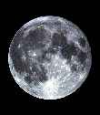

Ricerca su…

Inquinamento

Luminoso

Di

Silvia Pons

Classe 2’D

La società in cui viviamo oggi è decisamente avanzata per quanto riguarda il benessere materiale, ma questo ha portato a un degrado ambientale col rischio di compromettere la qualità della vita dei nostri giorni e le società di tutte le generazioni future. Il potere politico – economico è una costante in crescita che continua ad aggravare i problemi ambientali. Negli ultimi vent’anni la qualità della vita è peggiorata, anche se il benessere materiale è continuato a crescere notevolmente.
Il mondo politico, quando si tratta di frenare il degrado ambientale, spesso discute su due principali argomenti: il primo sulle tasse dell’energia capendo che però, per arrivare a risultati concreti, il prezzo sarebbe notevole e pochi accetterebbero; il secondo argomento invece tratta il problema con le innovazioni tecnologiche e questa strada richiede:
- Presa di coscienza dei problemi ambientali;
- Mentalità aperta verso le nuove tecnologie;
- Nuovi investimenti;
- Spirito d’iniziativa;
- Onestà verso le generazioni future

Inizialmente i costi possono risultare alti ma a medio e lungo termine i risultati saranno positivi. L’inquinamento luminoso è qualcosa che con interessa solo alle comunità astronomiche e a chi ama le stelle (a chi ama poterle vedere), infatti L’UNESCO nel 1992 ha dichiarato il cielo stellato “patrimonio mondiale” da proteggere e conservare con ogni mezzo, del resto l’astronomia e l’astrologia sono le scienze che hanno avuto più “successo”, tra tutte, da quando esiste l’uomo che è sempre stato affascinato di sapere qualcosa di più sulla volta celeste. Oggi la tecnologia può ridurre il consumo d’energia destinato all’illuminazione pubblica con evidente guadagno ambientale ed economico. Secondo i progetti di utilizzo di altro tipo di lampadine la Svizzera ha ottenuto minor spesa per l’elettricità e minor spesa complessiva. Se uno volesse entrare meglio nel discorso c’è da sapere che la parola inquinamento può venire associata a diverse cose, ognuna che fa riferimento ad un preciso ambiente, non esiste solo, quindi, l’inquinamento atmosferico (quello di più grossa portata su scala mondiale perché uno dei più gravi), ma esistono anche, per esempio, l’inquinamento acustico e quello luminoso; queste sono forme di inquinamento (da non sottovalutare e da conoscere) e, come tali, rompono in modo più o meno violento un equilibrio di fattori sul quale è basata la vita di molti esseri viventi (equilibri chimico – biologici, sonori, ecc…). mentre ormai quasi tutti sanno di cosa si parla quando si nomina l’inquinamento atmosferico o quello acustico, la nozione di inquinamento luminoso è una cosa che poche persone hanno compreso e che poche hanno concepito come problema. Sappiamo che tale inquinamento comporta la rottura di un equilibrio fondamentale per la vita animale e vegetale: quello tra il giorno e la notte, che sono dovuti alla diffusione della luce nella nostra atmosfera, quindi il cielo si “accende” e tutto ciò che è meno luminoso di questo sparisce. Questo avveniva solo di giorno, mentre ora avviene anche di notte con una sola differenza: di giorno la diffusione è dovuta al Sole, e di notte, principalmente, alle fonti di illuminazione artificiale.

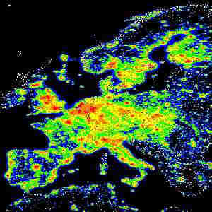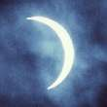

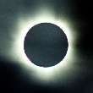

L’inquinamento luminoso è causato da un errato utilizzo dell’illuminazione elettrica: gran parte di questa viene inutilmente dispersa verso l’alto. Durante le eclissi totali di Sole, la luminosità del cielo diminuisce e le stelle più luminose si rendono visibili per pochi minuti della totalità, mentre di notte, nelle città, la luminosità del cielo è mantenuta su livelli abbastanza alti dall’illuminazione artificiale, così da rendere visibili al massimo un paio di decine di stelle, a differenza di luoghi più bui dai quali è possibile vederne anche più di tremila.

COME SI VERIFICA:
L’inquinamento luminoso si verifica principalmente per due motivi:
- Si illumina male;
- Si illumina troppo.

Per notare una cattiva illuminazione bisogna prestare attenzione alle lampade montate nei vari ambienti. Ogni lampada deve illuminare solo quello per cui è stata installata: i lampioni stradali devono far luce solo sulla strada; quindi è inutile mandare luce anche lateralmente, verso i palazzi, o, peggio ancora, verso l’alto. Gli esempi che meglio descrivono una cattiva illuminazione sono i globi luminosi. Cioè quelle lampade a forma sferica in cima a molti pali in molti centri storici; essendo montate in cima al palo non illuminano l’area circostante, perché la lampadina è schermata dal portalampada stesso; in più illuminano lateralmente e verso l’alto. Lampade come queste sono montate perché, come dicono in tanti, “sono belle si giorno, quando sono spente”; ciò non giustifica il fatto che, in nome della bellezza (del tutto soggettiva), si sprechi molta luce a spese dei contribuenti, ovvero noi.
In generale tutti i lampioni dovrebbero essere voltati verso il basso, inclinati parallelamente al terreno, e illuminare le cose dall’alto. Un’altra cosa è il vetro che protegge la lampadina: se è piatto e leggermente incassato nel vano portalampada va bene; se è del tipo curvo si comporta come una lente e dirige, per effetto di rifrazione della luce verso l’alto. Per accorgersi se un lampione sia inquinante o no basta mettersi in un punto in cui la sua luce non dovrebbe arrivare e guardare verso la lampadina: se si vede il suo bagliore allora il lampione è inquinante; se invece l’unica luce che si vede è quella riflessa dall’area illuminata subito sotto tutto è in regola. Si può inquinare anche illuminando in modo eccessivo: spesso la potenza è superiore a quella strettamente necessaria. Le lampade più diffuse (ai vapori di mercurio) emettono una luce bianca composta da tutti i colori della gamma visibile, una quantità di colori eccessiva che snatura la notte oltre al fatto di provocare danni all’occhio umano diminuendo la nostra potenza visiva. Esistono lampadine più moderne (ai vapori di sodio, quelle dalla luce arancio poste negli incroci stradali e sulle tangenziali) che secondo una banda cromatica molto stretta, rendendo la visone notturna più riposante e in più, per fini astronomici, possono venire oscurate grazie all'uso di filtri che bloccano le loro emissioni lasciando passare quelle delle stelle.
E queste ultime sono anche molto più efficienti: forniscono la stessa potenza luminosa consumando meno watt di corrente elettrica consentendo di risparmiare annualmente alle amministrazioni comunali oltre il 50% della spesa per l'energia elettrica.
Gli effetti negativi dell'inquinamento luminoso colpiscono gravemente vari settori:
- Culturale
La cultura popolare del cielo è ormai ridotta ad eventi particolari di tipo astronautico; perdendo il contatto diretto con il cielo l'uomo si è impoverito rispetto alle culture millenarie degli antichi popoli orientali, la differenza è esattamente la metà, gli antichi vedevano a 360 gradi, noi a 180 gradi, mancandoci la visione aerale. Molti studenti vedono le costellazioni sui testi di biologia e la gente “di città” grandi e luminose non né hanno mai vista una, per farlo devono uscire dalla città perché nel cielo non si possono più vedere. Si pensi che la notte successiva all'ultimo grande terremoto che colpì la città di Los Angeles, furono tantissime le chiamate che intasarono i centralini telefonici degli istituti scientifici della California per sapere che cosa fosse accaduto in cielo. In realtà si trattava solo del fatto che la momentanea sospensione di energia elettrica in molte zone della città e la parziale distruzione di molti impianti di illuminazione avevano reso visibili ai cittadini quel cielo stellato che i più non avevano mai visto. Che tristezza!

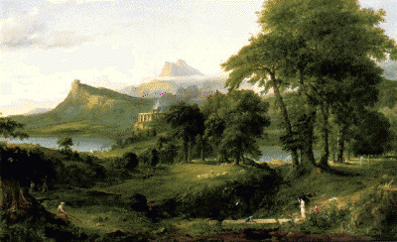

- Artistico
In molte città, negli ultimi anni, sono stati installati degli orrendi impianti di illuminazione, spesso rivolti verso il cielo, nei centri storici. L'illuminazione delle zone artistiche dei centri storici deve integrarsi con l'ambiente in modo che le sorgenti illuminanti diffondano i raggi luminosi in maniera soffusa, dall'alto verso il basso, così da mettere in risalto le bellezze dei monumenti; gli artisti hanno sempre lavorato sotto la luce naturale del Sole.

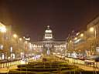

- Scientifico
causa l'inquinamento luminoso: gli astronomi sono stati costretti ad inviare un telescopio in orbita attorno alla Terra per scrutare i confini dell'universo, con la spesa sostenuta si sarebbero potuti costruire almeno 100 osservatori astronomici sul nostro pianeta. Per non parlare del danno ricevuto dagli astrofili (amanti del cielo o astronomi dilettanti), che per osservare il cielo sono diventati esuli della notte;

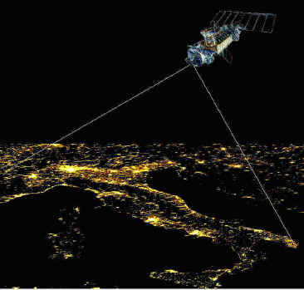

- Ecologico
L'illuminazione notturna ha sicuramente un effetto negativo sull'ecosistema circostante, flora e fauna vedono modificati il loro ciclo naturale "notte - giorno". Il ciclo della fotosintesi clorofilliana che le piante svolgono nel corso della notte può subire alterazioni dovute proprio ad intense fonti luminose che, in qualche modo, "ingannano" il normale oscuramento. Per fare altri esempi, si pensi alle migrazioni degli uccelli che si svolgono ciclicamente secondo precise vie aeree e possono subire "deviazioni" proprio per effetto dell'intensa illuminazione delle città.

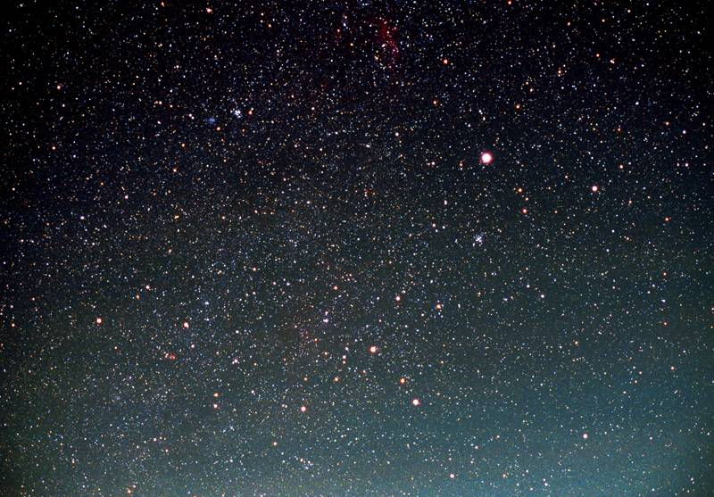

Ribadiamo il discorso per l’uomo di città che perde così anche lo splendore e il fascino della volta celeste, offuscata dalla luce amica che indisturbata continua a crescere e ad inquinare.

- Psicologico
Nell'uomo i riflessi sono metabolici e psichici; la troppa luce o la sua diffusione in ore notturne destinate al riposo provoca "disturbi della personalità "; quante persone di notte, nella propria casa, per riposare sono costrette a chiudere completamente le serrande?
- Risparmio energetico
Una razionalizzazione degli impianti di illuminazione, una ottimale scelta del tipo di lampade (ad alta efficienza e basso consumo), la schermatura delle lampade, l'illuminazione a raso, porterebbero ad una migliore qualità della vita ed ad un notevole risparmio energetico. Riferendoci alla nostra nazione citiamo ad esempio: l'illuminazione stradale, le torri luminose illuminanti gli snodi stradali - ferroviari - portuali, gli impianti sportivi, gli impianti industriali, le insegne luminose ,le giostre luminose con raggi che arrivano ad altezze di decine di chilometri, ecc.

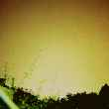

- Economico
Gli impianti di illuminazione debbono essere installati laddove sono veramente indispensabili e con i dovuti accorgimenti, magari riducendone l'intensità quando non si ha bisogno della piena potenza, in modo da risparmiare tra i 300 e 500 miliardi di lire all'anno per la sola Italia.

con la più alta efficienza possibile in relazione allo stato della tecnologia; gli stessi inoltre devono essere realizzati in modo che le superfici illuminate non superino il livello minimo di luminosità media mantenuta previsto dalle norme di sicurezza, qualora esistenti, e devono essere provvisti di appositi dispositivi in grado di ridurre, entro le ore ventiquattro, l’emissione di luci degli impianti in misura non inferiore al trenta per cento rispetto al pieno regime di operatività. La riduzione va applicata qualora le condizioni d’uso della superficie illuminata siano tali che la sicurezza non ne venga compromessa; le disposizioni relative ai dispositivi per la sola riduzione dei consumi sono facoltative per le strutture in cui vengano esercitate attività relative all’ordine pubblico, alla amministrazione della giustizia e della difesa.
3. E’ concessa deroga per le sorgenti di luce nazionale e quindi non 1. Le province a) esercitano il controllo sul corretto e razionale uso dell’energia elettrica da illuminazione esterna e provvedono a diffondere i principio dettati dalla presente legge; b) curano la redazione e la pubblicazione dell’elenco dei comuni nel cui territorio esista un osservatorio astronomico da tutelare, tale elenco comprende anche i comuni al di fuori del territorio provinciale purché ricadenti nelle fasce di protezione indicate.
Articolo 4
(Compiti dei comuni)
1.I comuni:
a) si dotano, entro tre anni dalla data di entrata in vigore della presente legge, di piani dell’illuminazione che disciplinano le nuove installazioni in accordo con la presente legge, fermo restando il dettato di cui alla lettera d) ed all’articolo 6 comma 1.
b) Sottopongono al regime dell’autorizzazione da parte del Sindaco tutti gli impianti di illuminazione esterna, anche a scopo pubblicitario; a tal fine il progetto deve essere redatto da una delle figure professionali previste per tale settore impiantistico; dal progetto deve risultare la rispondenza dell’impianto ai requisiti della presente legge e, al termine dei lavori , l’impresa installatrice rilascia al comune la dichiarazione di conformità dell’impianto realizzato alle norme di cui agli articoli 6 e 9, oppure, ove previsto, il certificato di collaudo in analogia con il disposto della legge 5 marzo 1990, n. 46 (Norma per la sicurezza degli impianti), per gli impianti esistenti all’interno degli edifici; la procedura sopra descritta si applica anche agli impianti di illuminazione pubblica; la cura e gli oneri dei collaudi sono a carico dei committenti degli impianti;
c) provvedono, tramite controlli periodici di propria iniziativa o su richiesta di osservatori astronomici o di altri osservatori scientifici, a garantire il rispetto e l’applicazione della presente legge sui territori di propria competenza da parte di soggetti pubblici e privati; emettono apposite ordinanze, entro sessanta giorni dalla data di entrata in vigore della presente legge, per la migliore applicazione dei seguenti principi per il contenimento sia dell’inquinamento luminoso che dei consumi energetici derivanti dall’illuminazione esterna, con specifiche indicazioni ai fini del rilascio delle licenze edilizie;
d) provvedono, anche su richiesta degli osservatori astronomici alla verifica dei punti luce non corrispondenti ai requisiti previsti dalla presente legge disponendo affinché essi vengano modificati o sostituiti o comunque uniformati ai criteri stabiliti entro 1 anno dalla notifica della constatata inadempienza e, decorsi questi, improrogabilmente entro sessanta giorni
e) applicano, ove previsto, le sanzioni amministrative di cui all’articolo 8 impiegandone i relativi proventi per i fini di cui al medesimo articolo.
Articolo 5
(Disposizioni in materia di osservatori astronomici)
1. Sono tutelati dalla presente legge gli osservatori astronomici ed astrofisici statali, quelli professionali e non professionali di rilevanza regionale o provinciale che svolgano ricerca scientifica e/o divulgazione.
2. La Giunta Regionale, entro centoventi giorni dall’entrata in vigore della presente legge:
a) aggiorna l’elenco degli osservatori astronomici non professionali anche su proposta della Società Astronomica Italiana e dell’Unione Astrofili Italiani;
c) provvede con apposita delibera a determinarne la relativa fascia di rispetto;
3. provvede, entro centoventi giorni dall’entrata in vigore della presente legge, ad individuare mediante cartografia in scala adeguata le zone di protezione, inviando ai comuni interessati copia della documentazione cartografica.
4. Gli osservatori astronomici:
a) segnalano alle autorità territoriali competenti le sorgenti di luce non rispondenti ai requisiti della presente legge, richiedendone l’intervento affinché esse vengano modificate o sostituite o comunque uniformate ai criteri stabiliti;
b) collaborano con gli enti territoriali per una migliore e puntuale applicazione della presente legge secondo le loro specifiche competenze.
Articolo 6
(Regolamentazione delle sorgenti di luce e dell’utilizzazione di energia elettrica da illuminazione esterna)
1. Per l’attuazione di quanto previsto dall’articolo 1, dalla data di entrata in vigore della presente legge, tutti gli impianti di illuminazione esterna, pubblica e privata in fase di progettazione o di appalto sono eseguiti a norma antinquinamento luminoso e a ridotto consumo energetico; per quelli in fase di esecuzione, è prevista la sola obbligatorietà di sistemi non disperdenti luce verso l’alto, ove possibile nell’immediato, fatto salvo il successivo adeguamento, secondo i criteri di cui al presente capo.
2. Sono considerati antinquinamento luminoso e a ridotto consumo energetico solo gli impianti aventi un’intensità luminosa massima di 0 cd per 1000 lumen a 90° ed oltre; gli stessi devono essere equipaggiati di lampade inquinanti, per quelle con emissione non superiore ai 1500 lumen cadauna in impianti di modesta entità (fino a tre centri con singolo punto luce), per quelle di uso temporaneo che vengano spente entro le ore venti nel periodo di ora solare e entro le ore ventidue nel periodo di ora legale.
4. L’illuminazione delle insegne non dotate di illuminazione propria deve essere realizzata dall’alto verso il basso.
5. L’uso di riflettori, fari e torri - faro deve uniformarsi, su tutto il territorio regionale, a quanto disposto dall’articolo 9.
6. Nell’illuminazione di impianti sportivi e grandi aree di ogni tipo devono essere impiegati criteri e mezzi per evitare fenomeni di dispersione di luce verso l’alto e al di fuori dei suddetti impianti.
7. Le modifica dell’inclinazione delle sorgenti di luce secondo i criteri indicati nel comma 2 del presente articolo deve essere attuate entro diciotto mesi dall’entrata in vigore della presente legge.
8. Le case costruttrici, importatrici o fornitrici devono certificare, tra le caratteristiche tecniche delle sorgenti di luce commercializzate, la loro rispondenza alla presente legge mediante apposizione sul prodotto della dicitura ‘’ottica antinquinamento luminoso e a ridotto consumo ai sensi delle leggi della Regione Lombardia’’, e allegare, inoltre, le raccomandazioni di uso corretto.
9. E’ fatto espresso divieto di utilizzare, su tutto il territorio regionale per meri fini pubblicitari fasci di luce roteanti o fissi di qualsiasi tipo.
10. Nell’illuminazione di edifici e monumenti devono essere privilegiati sistemi di illuminazione dall’alto verso il basso . Solo nel caso in cui ciò non risulti possibile e per soggetti di particolare e comprovato valore architettonico, i fasci di luce devono rimanere di almeno un metro al di sotto del bordo superiore della superficie da illuminare e, comunque, entro il perimetro degli stessi provvedendo allo spegnimento parziale o totale, o alla diminuzione di potenza impiegata entro le ore ventiquattro.
Articolo 7
(Norme Finanziarie)
1. All’autorizzazione delle spese previste dalla presente legge si provvederà con successivo provvedimento di legge.
Articolo 8
(Sanzioni per le zone tutelate)
1. Chiunque, nelle fasce di rispetto dei siti degli osservatori tutelati dalla presente legge, impiega impianti e sorgenti di luce non rispondenti ai criteri indicati negli articoli 6 e 9 incorre, qualora non modifichi gli stessi entro sessanta giorni dall’invito dei Comandi di polizia municipale del comune competente, nella sanzione amministrativa da lire 400.000 a lire 1.200.000.
2. Si applica la sanzione amministrativa da lire 700.000 a lire 2.100.000 qualora detti impianti costituiscano notevole fonte di inquinamento luminoso, secondo specifiche indicazioni che sono fornite dagli osservatori astronomici competenti, e vengano utilizzati a pieno regime per tutta la durata della notte anche per semplici scopi pubblicitari o voluttuari.
3. I proventi di dette sanzioni sono impiegati dai comuni per l’adeguamento degli impianti di illuminazione pubblica ai criteri di cui alla presente legge.
4. I soggetti pubblici, qui compresi i comuni, che omettano di uniformarsi ai criteri di cui alla presente legge, entro i periodi di tempo indicati, sono sospesi dal beneficio di riduzione del costo dell’energia elettrica impiegata per gli impianti di pubblica illuminazione fino a quando non si adeguano alla stessa e, entro e non oltre quattro anni, alla normativa vigente.
5. Il provvedimento di cui al comma 4 è adottato con deliberazione della Giunta Regionale, previa ispezione e su segnalazione degli osservatori astronomici territorialmente competenti.
Articolo 9
(Disposizioni relative alle zone tutelate)
1. Entro quattro anni dalla data di entrata in vigore della presente legge tutte le sorgenti di luce non rispondenti agli indicati criteri e ricadenti nelle fascie di rispetto devono essere sostituite e modificate in maniera tale da ridurre l’inquinamento luminoso e il consumo energetico mediante l’uso di sole lampade al sodio ad alta e bassa pressione.
2. Per l’adeguamento degli impianti luminosi di cui al comma 1 i soggetti privati possono procedere, in via immediata, all’installazione di appositi schermi sulla armatura, ovvero alla sola sostituzione dei vetri di protezione delle lampade, nonché delle stesse, purché assicurino caratteristiche finali analoghe a quelle previste dal presente articolo e dall’articolo 6.
3. Per la riduzione del consumo energetico, i soggetti interessati possono procedere, in assenza di regolatori del flusso luminoso, allo spegnimento del 50 per cento delle sorgenti di luce entro le ore ventitré nel periodo di ora solare e entro le ore ventiquattro nel periodo di ora legale. Le disposizioni relative alla diminuzione dei consumi energetici sono facoltative per le strutture in cui vengono esercitate attività relative all’ordine pubblico e all’amministrazione della giustizia e della difesa.
4. Tutte le sorgenti di luce altamente inquinanti, come globi, lanterne o similari, devono essere schermate o comunque dotate di idonei dispositivi in grado di contenere e dirigere a terra il flusso luminoso comunque non oltre 15 cd per 1000 lumen a 90° ed oltre , nonché di vetri di protezione trasparenti. E’ concessa deroga, secondo specifiche indicazioni concordate tra i comuni interessati e gli osservatori astronomici competenti per le sorgenti di luce nazionale e quindi, in concreto, non inquinanti, per quelle con emissione no superiore a 1500 lumen cadauna (fino a un massimo di tre centri con singolo punto luce), per quelle di uso temporaneo o che vengano spente normalmente entro le ore 20 nel periodo di ora solare e entro le ore 22 nel periodo di ora legale, per quelle di cui sia prevista la sostituzione entro quattro anni dalla data di entrata in vigore della presente legge. Le insegne luminose non dotate di illuminazione propria devono essere illuminate dall’alto verso il basso. In ogni caso tutti i tipi di insegne luminose di non specifico e indispensabile uso notturno deve essere spente entro le ore ventitré ed entro le ore ventidue nel periodo di ora solare.
5. Fari, torri faro e riflettori illuminanti parcheggi, piazzali, cantieri, svincoli ferroviari e stradali, complessi industriali, impianti sportivi e aree di ogni tipo devono avere, rispetto al terreno, un’inclinazione tale, in relazione alle caratteristiche dell’impianto, da non inviare oltre 0 cd per 1000 lumen a 90° ed oltre.
6. La modifica dell’inclinazione delle sorgenti di luce, secondo i criteri indicati, deve essere applicata entro sei mesi dalla data di entrata in vigore della presente legge.
Articolo 11
(Disposizioni finali)
1. Entro centoventi giorni dall’entrata in vigore della presente legge la Giunta Regionale emana i criteri di applicazione della medesima.
2. E’ concessa facoltà, anche ai comuni il cui territorio non ricada nelle fasce di rispetto di cui al comma 1 dell’articolo 9 di adottare integralmente i criteri previsti dall’articolo medesimo mediante l’approvazione di appositi regolamenti.

